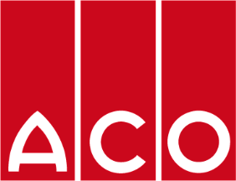
Merchtem, le 18 mars 2024
COMMUNIQUE DE PRESSE
ACO. we care for water
ACO sera présent au « Salon de l’Espace Public ». Sur le stand (3.28), les visiteurs auront l’opportunité d’y découvrir des solutions innovantes pour une gestion durable de l'eau.
Le système ACO Qmax représente une solution intelligente pour le drainage et la rétention des grandes surfaces. Léger, robuste et adapté aux charges de trafic jusqu'à la classe F 900, il offre une installation aisée. Le système Qmax est une composante essentielle pour une gestion efficace des eaux de pluie.
Le salon aura lieu les 27 et 28 mars à Brussels Expo, palais 3. L’entrée est gratuite et les inscriptions se font sur ce site : https://openbareruimte.be/fr/visiteur/enregistrez
À propos d'ACO
En tant que leader mondial et entreprise familiale, nous sommes passionnés par la gestion de l'eau et nous nous efforçons de protéger l'homme contre l'eau et l'eau contre l'homme et le monde de demain. Nos matériaux et technologies de pointe offrent des solutions intelligentes pour collecter, nettoyer, retenir et réutiliser l'eau.

Personne de contact presse :
Sofie Vanderbauwede – sv@aco.be – +32 (0)52 38 17 79
ACO – Preenakker 6 – B-1785 Merchtem – www.aco.be

